Министерство образования и молодежной политики Свердловской области



ГАПОУ СО «Екатеринбургский колледж транспортного строительства»

# Отчёт по программе «Практическое занятие 7.1 (задание 24)»

Выполнил: Годовых.Е.Д

Группа: ПР-23

Преподаватель: Мирошниченко Г.В

2024

**Задание:**



**Входные и выходные данные**

**Double x,y**

**Println(Сообщение)**

**Блок-схема**

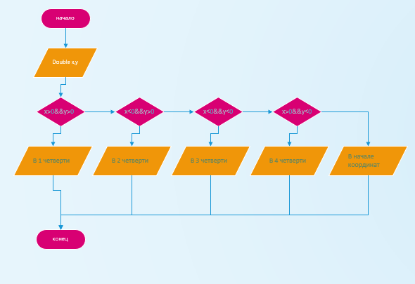

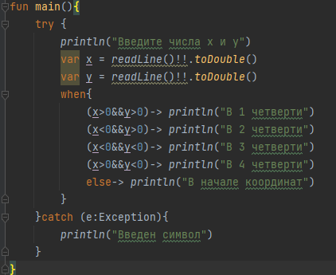**Листинг программы (если есть)**

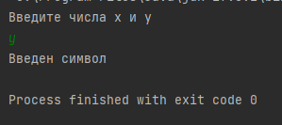**Тест ситуация**

**Вывод**

